2020年一汽-大众新迈腾家族科技传播
广 告 主：一汽-大众
所属行业：汽车
执行时间： 2020.08-09
参选类别：短视频营销类
营销背景
截至2020年8-9月，伴随着用户的变化，我们发现B级主流产品车主均向年轻化，高收入方向提升，年轻车主更加在意配置、外观，并且对迈腾的固有认知较深，从而产生感性认知偏差：
1、B级三厢车用户呈年轻化趋势发展，日系车主“精英”，德系车主形象下滑；
2、年轻车主更关注配置、外观等因素；迈腾传统致胜因子弱化；
3、用户对迈腾固有印象深，感性认知与实际迈腾在科技配置的优势有偏差。
营销目标
短期目标：新迈腾家族利用传播延续期优势，对竞品进行有效拦截；
中期目标：针对年轻用户传播可感知的产品卖点，强化用户认知；
长期目标：利用市场及用户人群变化的趋势，对四大核心科技进行深度解读，逐渐转变产品的固有形象。
策略与创意
以短视频类媒体作为内容扩散的主阵地，每周持续持续脉冲式输出KOL短视频，配合KOL直播，吸引关注的同时强化新迈腾的科技标签。以新闻、社交类媒体为辅，头部KOL视频+文章内容沉淀，使用流量及硬广资源精准扩散内容。
1、短视频类媒体：视频+直播高曝光传播科技点
优质原创科技类短视频，从新迈腾的四大科技卖点（GTE、众行家、IQ.LIGHT、IQ.DRIVE）切入，覆盖科普类、动画类、特效类、旅游类四大圈层，持续脉冲式传播。
配合汽车圈×科技圈跨圈层直播，提升新迈腾的曝光量，配合四大科技卖点创造话题持续发酵，沉淀优质内容。
2、新闻类媒体：输出优质内容，强化四核科技
挑选汽车垂类达人，科技领域权威达人，科学知识类原创视频创作者，解读四大核科技知识，根据不同的科技原理产出短视频以及相关定制问答文章，促进平台内容沉淀。
3、社交类媒体：长期渗透产品力，重塑品牌形象
签约汽车垂类知名博主作为长期品牌发声官，连续半年产出科技卖点问答内容；科技领域资深达人探厂，提高产品力声量；打造线上品牌专区，聚合优质原创内容。
创意亮点：
从娱乐类、新闻类、社交类三大类型媒体入手，产出专业易理解的内容，产品魅点逐个击穿，将通过问答、视频、直播等方式，吸引用户互动，成功将科技点转化为消费者价值，进一步提升了用户对产品的关注度和兴趣度。
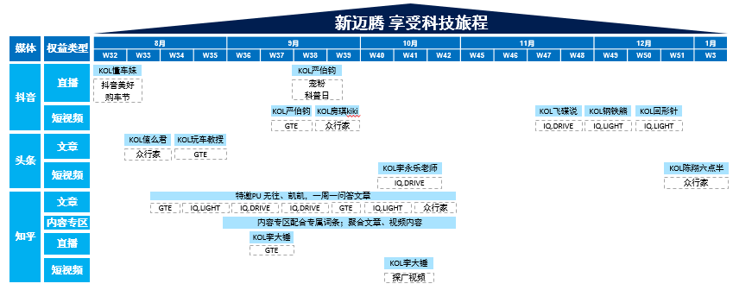
执行过程/媒体表现
短视频类媒体
短视频类媒体产出5只KOL原创优质短视频，从四大科技类产品卖点出发，配合创新话题、四大圈层流量达人，多维度产出优质视频展示科技卖点：
GTE：严伯钧作为物理达人用学术的角度切入，深入讲解GTE卖点。
严伯钧×新迈腾：https://v.douyin.com/JD1Tnob/
众行家：房琪kiki从旅行生活日常实用的角度切入，展示众行家车机互联卖点。
房琪kiki×新迈腾：https://v.douyin.com/JUeMssr/
IQ.DRIVE：飞碟说以动画原理的角度切入，用幽默诙谐的方式讲述IQ.DRIVE卖点。
飞碟说×新迈腾：https://v.douyin.com/J7CWE1o/
IQ.LIGHT：钢铁熊、回形针以3D动画特技、动画植入的角度切入，用炫酷的特效的形式展现IQ.LIGHT卖点。
回形针×新迈腾：https://v.douyin.com/J7CWunj/
钢铁熊×新迈腾：https://v.douyin.com/J7C3BWA/
同时，抖音平台定制创新话题#嘿科技新迈腾#，聚合全网优质原创达人短视频、经销商说车短视频，方便用户了解新迈腾的科技卖点。短视频获得累计播放量736万+，累计互动量53万+，话题播放量2.3亿次。
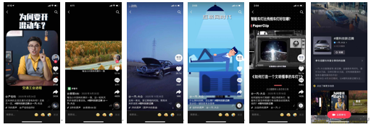
配合垂直类抖音美好购车节直播、跨圈层科技类KOL宠粉日科普日直播，为用户在线讲解四大核心科技卖点，为新迈腾话题增加了巨大曝光。2场直播累计观看量179万+，最高同时在线峰值达6.26万。
新闻类媒体
围绕四大核科技产品卖点和用车场景，以科技出发和生活出发两大方向为主，产出2支短视频，以此来展现品牌的升级和精英车主形象：
方向一：李永乐老师以新迈腾为例，从物理学角度，以辅助驾驶的原理、传感器为切入点，解读FMCW技术在自动驾驶中的工作原理及该技术在现实生活中运用。
李永乐老师×新迈腾：https://www.ixigua.com/6884137290055189003/
方向二：陈翔六点半运用独特的生活情景剧的讲述方式，模拟在生活场景中，我们用到的新迈腾黑科技。
短视频累计播放量348万+；KOL微博同步发布，微博平台阅读量30万+；共投放1天信息流视频点位，曝光量破868万，点击率达4.87%。
配合2篇原创悟空问答文章，从文字的角度继续解读新迈腾家族黑科技，累计阅读量38万+；共投放2天信息流号外点位，曝光量破629万，点击率峰值达5.29%。
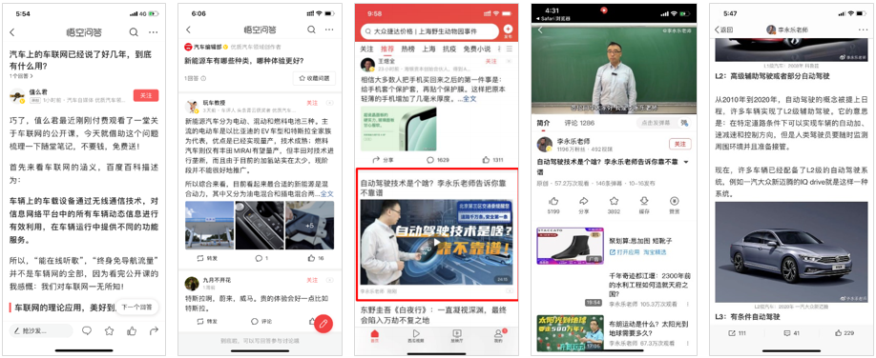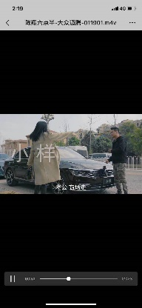
3、社交类媒体
科技类达人李大锤同学受邀参观一汽-大众工厂，产出1只探场vlog视频，在视频中详细介绍了汽车的生产工序与专业汽车知识。配合专业PU撰写文章+跨界PU直播，深度解读产品力，打造品牌科技知识硬通货；定制内容专题页，吸引受众；建立品牌车型互动阵地，专业问答文章科普专业汽车黑科技知识；视频播放量11.3万+，全网曝光9,995万次，点击83万+；原创互动H5，整合内容朋友圈传播。
李大锤同学×新迈腾：https://www.zhihu.com/zvideo/1300543032563646464
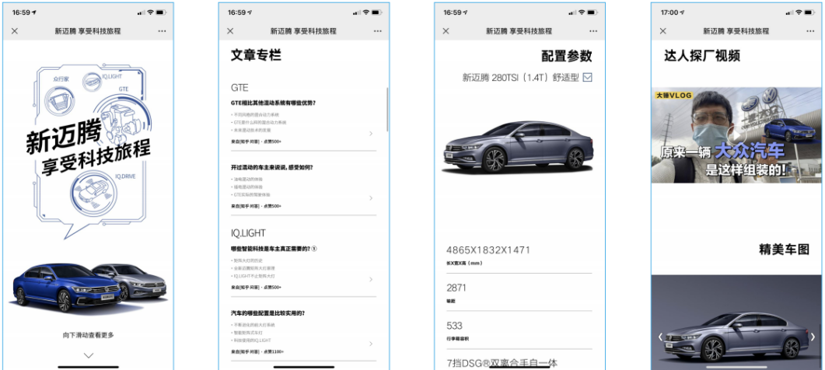

营销效果与市场反馈
2020年8-9月一汽-大众新迈腾家族科技传播，主要以打造四大科技类卖点的短视频为核心，配合科技大咖产出深度问答、文章等，贯穿始终，最终取得了超出预期效果。
其中，一汽-大众新迈腾与李永乐老师合作的视频获得了2020年度创新营销案例奖-汽车出行-银奖、该视频使品牌获得了西瓜视频中视频影响力年度品牌奖。
累计获得曝光3.55亿+，曝光完成率133.11%；点击1,580.8万，点击完成率1643.37 %；短视频视频播放量2.6亿+；话题播放量达2.3亿+。品牌内容专题页+科技感H5，聚合品牌文章&视频，内容沉淀，整合转播，浏览数达469万+。

